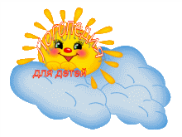ИСПОЛЬЗОВАНИЕ ПРИЕМОВ САМОМАССАЖА
В ЛОГОПЕДИЧЕСКОЙ ПРАКТИКЕ.

Самомассаж — это массаж, выполняемый самим ребёнком (подростком или взрослым), страдающим речевой патологией. Целью логопедического самомассажа является в первую очередь стимуляция кинестетических ощущений мышц, участвующих в работе периферического речевого аппарата, а также в определенной степени и нормализация мышечного тонуса данных мышц. Длительность одного сеанса самомассажа для детей дошкольного возраста может составлять 5 — 10 мин. Каждое движение выполняется в среднем 4 — 6 раз. В один сеанс самомассажа может быть включено лишь несколько из предлагаемых приёмов. Причём они могут варьироваться в течение дня. Естественно, что перед проведением самомассажа ребенок должен быть тщательно умыт.
Дети обучаются приёмам самомассажа под руководством взрослого. Перед выполнением приёмов самомассажа дети должны принять спокойную, расслабленную позу. Они могут сидеть на стульчиках или находиться в положении лёжа. Обучая детей самомассажу, взрослый показывает каждый приём на себе и комментирует его.
Дети выполняют массажный приём самостоятельно, вначале при наличии зрительного контроля (зеркало), а затем и без него. Когда приёмы самомассажа будут освоены детьми, возможно проведение движений под стихотворный текст или специально подобранную тихую музыку в медленном ритме. Этот метод особенно полезен, поскольку обеспечивает тактильно-проприоцептивную стимуляцию в определенном ритме, что в целом способствует формированию чувства ритма, которое в своей основе имеет моторную природу.
Процедура самомассажа проводится, как правило, в игровой форме по рекомендуемой схеме: массаж головы, мимических мышц лица, губ, языка.
Во время выполнения движений у ребенка не должно быть ощущений дискомфорта, напротив, все движения самомассажа должны приносить ребёнку удовольствие.

Хочу порекомендовать комплекс самомассажа мышц артикуляционного аппарата для детей с нарушениями речи.

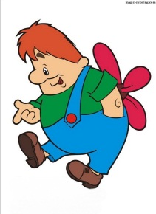 Самомассаж мышц головы и шеи.
1. «Я хороший». Расположить ладони обеих рук на области головы ближе ко лбу, соединив пальцы в центре, и затем провести ладонями по волосам, опускаясь вниз через уши и боковые поверхности шеи к плечам. Движения рук должны быть одновременными, медленными, поглаживающими.

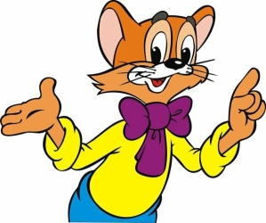Самомассаж мышц лица.
1. «Рисуем дорожки». Движения пальцев от середины лба к вискам.
2. «Рисуем яблочки». Круговые движения пальцев от середины лба к вискам.
3. «Рисуем ёлочки». Движения пальцев от середины лба к вискам. Движение направлено несколько по диагонали.
4. «Пальцевой душ». Лёгкое постукивание или похлопывание кончиками пальцев по лбу.
5. «Рисуем брови». Проводить по бровям от переносицы к вискам каждым пальцем поочередно: указательным, средним, безымянным и мизинцем.
6. «Наденем очки». Указательным пальцем проводить легко от виска по краю скуловой кости к переносице, затем по брови к вискам.
7. «Глазки спят». Закрыть глаза и легко прикрыть пальцами веки. Удержать в течение 3—5 секунд.
8. «Нарисуем усы». Движение указательными и средними пальцами от середины верхней губы к углам рта.
9. «Весёлый клоун». Движение указательными и средними пальцами от середины нижней губы к углам рта, а затем вверх к скуловой кости.
10. «Грустный клоун». Движение указательными и средними пальцами от середины верхней губы к углам рта, а затем к углам нижней челюсти.
11. «Клювик». Движение указательным и средним пальцами от углов верхней губы к середине, а затем от углов нижней губы к середине.
12. «Погладим подбородок». Тыльной поверхностью пальцев поглаживать от середины подбородка к ушам
13. «Расчёска». Поглаживание губ зубами.
14. «Молоточек». Постукивание губ зубами.
15. Всасывание верхней и нижней губы попеременно.
16. Пожёвывание попеременно то верхней, то нижней губы.
17. «Пальцевой душ». Набрать воздух под верхнюю губу и легко постукивать по ней кончиками пальцев, проделать то же самое движение, набрав воздух под нижнюю губу.
18. «Нарисуем три дорожки». Движение пальцев от середины нижней губы к ушам, от середины верхней губы к ушами, от середины носа к ушам.
19. «Нарисуем кружочки». Круговые движения кончиками пальцев по щекам.
20. «Погреем щёчки». Растирающие движения ладонями по щекам в разных направлениях.
21. «Паровозики». Сжать кулаки и приставить их тыльной стороной к щекам. Производить круговые движения, смещая мышцы век сначала по часовой стрелке, а затем против часовой стрелки. Можно сопровождать круговые движения ритмичным произнесением: «Чух, чух, чух».
22. «Пальцевой душ». Набрать воздух под щёки и легко постукивать по ним кончиками пальцев.
23. «Испечём блины». Похлопать ладошками по щекам.
24. «Умыли личико». Ладонями обеих рук производить лёгкие поглаживающие движения от середины лба вниз по щекам к подбородку.

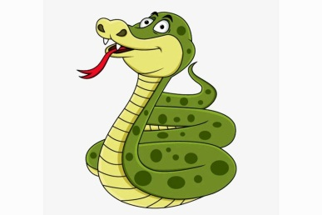Самомассаж мышц языка
Данные приемы самомассажа языка можно рассматривать и как часть артикуляционной гимнастики
1. «Поглаживание языка губами». Просунуть язык как возможно больше сквозь узкую щель между губами, затем расслабить его так, чтобы боковые края языка касались углов рта. Постепенно убирать язык в полость рта.
2. «Пошлёпывание языка губами». Просовывая язык сквозь зубы вперёд, пошлепывать его губами, при этом слышится звук «пя-пя-пя», точно также убирать язык внутрь рта.
3. «Поглаживание языка зубами». Просунуть язык как возможно больше сквозь узкую щель между зубами, затем расслабить его так, чтобы боковые края языка касались углов рта. Постепенно убирать язык в полость рта.
4. «Покусывание языка зубами». Легко покусывать язык зубами, высовывая его вперёд и убирая назад, в полость рта.
5. «Пожуём грушу». Использовать для упражнения спринцовку №1. Сложить ее в два раза, обмакнуть сложенную часть в сладкий сироп, вложить в рот ребенка так, чтобы кончик остался снаружи. Предложить пожевать. Это упражнение используется не только для массажирования языка, но и для активизации движений жевательных мышц и стимуляции кинестетических ощущений, идущих от мышц полости рта.

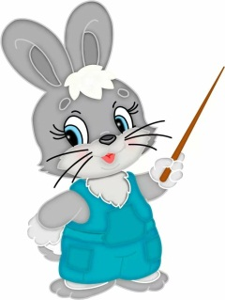 Самомассаж ушных раковин
1. «Погрели ушки». Приложить ладони к ушным раковинам и потереть их.
2. «Потянули за ушки». Взяться пальцами за мочки ушей и потянуть их вниз 4—5 раз.
3. «Послушаем тишину». Накрыть ушные раковины ладонями. Подержать их в таком положении 2—3 секунды.
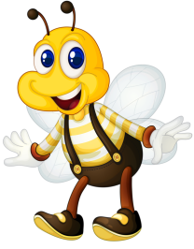 Мимическая гимнастика
1. Губы в трубочку и расслабить.
2. Углы рта в стороны и расслабить.
3. Выдувание воздуха из уголков рта, поочерёдно.
4. Открыть рот, соединить губы в тугой кружочек и расслабить.
5. Посвистеть.
6. Показать зубы верхней челюсти.
7. Показать зубы нижней челюсти.
8. Облизывание верхней и нижней губы.
9. Надуть щёки и расслабить.
10. Втянуть щёки и расслабить.
11. Набрать воздух под верхнюю губу.
12. Набрать воздух под нижнюю губу.
13. «Перегонять» воздух из одной щеки в другую.
14. Беззвучное произнесение губных звуков: м, б, п, а также о, у, я.
15. Беззвучное произнесение слов: боб, бип, бон, ком, ром, ком, Тим.

В результате регулярного выполнения самомассажа у детей нормализуется мышечный тонус артикуляционного аппарата (в наиболее сложных случаях — уменьшается степень проявления дефектов артикуляционной мускулатуры); начинают работать те группы мышц, которые были недостаточно включены в процесс произношения; органы артикуляции готовы к формированию произвольных, координированных движений и к постановке дефектных звуков речи; уменьшается гиперсаливация.

Материал подготовил : учитель-логопед Юдина И.В.

